漕桥小学 “大家访”活动记录表
学校：
教师姓名 | 陈丹 | 班级 |  | 四（3）班
家长姓名 | 魏传恒 |  | 学生姓名 | 魏峥尧
家访时间 | 2021.11.18 |  | 家访形式 | 家访
家庭详细住址 | 漕桥凤沟109号 |  | 联系电话 | 18900654337
家庭情况 | 父母在兴化市工作，跟着爷爷奶奶在漕桥生活
家访过程 | 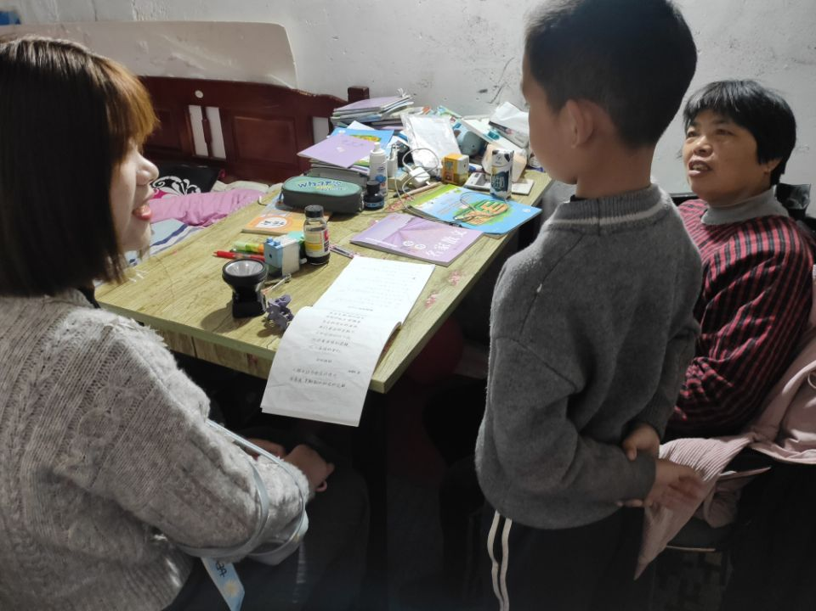  与家长的的谈话了解到，家人对于小孩子的各方面的关心有一些不足，所以对于小孩的学习方面关心不足，不会着重培养他的爱好、兴趣等。
家长诉求 | 希望老师多多关注孩子，多让孩子回答问题，让她胆子大点。

家长签名：魏传恒

